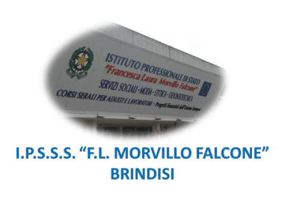

ISTITUTO PROFESSIONALE DI STATO PER I SERVIZI SOCIALI
“Francesca Laura MORVILLO FALCONE”
Via Galanti, 1 - Tel. 0831/513991
brrf010008@istruzione.it – brrf010008@pec.istruzione.it
www.morvillofalconebrindisi.edu.it
72100 B R I N D I S I

MATERIA: TECNICA AMMINISTRATIVA (ore settimanali: 2 )
CLASSE:3 A SS
ANNO SCOLASTICO:2021/2022
DOCENTE: Vanessa Savina

Libro di testo:
DIRITTO E LEGISLAZIONE SOCIO-SANITARIA- PERCORSI DI DIRITTO, ECONOMIA E TECNICA AMMINISTRATIVA 3ED. - VOL. 1 (LDM)

Argomenti:
- L’ECONOMIA SOCIALE
- BENI E BISOGNI
- STRUMENTI ECONOMICI: interesse, percentuale, proporzioni e frazioni
- L’AZIENDA: processi, tipologia, organizzazione, aziende no profit, avvio azienda, fonti di finanziamento, differenza tra fonti e impieghi, budget, ammortamento, vendita e reddito aziendale e reddito nelle aziende no profit

Il docente
Vanessa Savina

Gli alunni

